新 书 推 荐
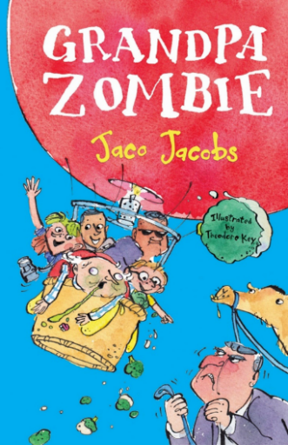
中文书名：《解救我的僵尸爷爷》
英文书名：Grandpa Zombie
作 者：Jaco Jacobs, illustrated by Theodore Key
出 版 社：Pan Macmillan South Africa and Picador Africa
代理公司：ANA/Connie Xiao
页 数：189页
出版时间：2020年3月
代理地区：中国大陆、台湾
审读资料：电子稿
类 型：9-12岁儿童小说

内容简介：

亚历克斯的爷爷有灰白的头发和假牙，他喜欢看电视上的旅游节目。但后来他突然就对……吃脑子产生了兴趣！！！

爷爷变成了僵尸，如果亚历克斯想赶在僵尸剿灭小队出现之前救他，他需要想出一个计划(还得带着一堆西兰花)。为寻找治愈爷爷的方法，他们的旅程穿越了非洲——从赞比亚到埃及——一路上他们遇到了一系列有趣而精彩的人物。

畅销儿童读物作家雅各布斯用他特有的幽默和富有同情心的家庭和朋友之间关系的描写相结合，创造了这本即将成为畅销书的温馨作品。

作者简介：

杰科·雅各布斯（Jaco Jacobs）是170多本书的作者，他的书已经卖出了100多万册。他的作品获得了40次奖项。他的两本书的世界版权被OneWorld收购，并在2018年发布了《爬树的好日子》(A Good Day for Climbing Trees)和《晚安，射杀僵尸之夜》(Good Night for Shooting Zombies)，以及意大利语版本的《爬树的好日子》。 这两本书均获得了卡内基奖章的提名。他的两本书已被改编成电影，第三本书正在制作中。

雅各布斯和他的妻子Elize，他们的女儿Mia和Emma，三只狗，一只猫和一条宠物蟒蛇住在布隆方丹。

绘者简介：

西奥多·基(Theodore Key)是开普敦的自由插画家。他获得了比勒陀利亚大学的平面设计学位，是一名编辑插画师，同时也是儿童书籍和广告活动的插画师。当他不画插画的时候，他画漫画，在海里游泳，读关于历史和动物的书，或者和他的猫玩耍。

谢谢您的阅读！
请将回馈信息发至：萧涵糠(Connie Xiao)
安德鲁﹒纳伯格联合国际有限公司北京代表处
北京市海淀区中关村大街甲59号中国人民大学文化大厦1705室, 邮编：100872
电话：010-82449325
传真：010-82504200
Email: Connie@nurnberg.com.cn
网址：www.nurnberg.com.cn
微博：http://weibo.com/nurnberg
豆瓣小站：http://site.douban.com/110577/
微信订阅号：ANABJ2002

